О внесении изменения в постановление Восточно-Казахстанского областного акимата от 16 ноября 2015 года № 300 "Об утверждении регламентов государственных услуг в области семеноводства"
Утративший силу
Постановление Восточно-Казахстанской областного акимата от 24 октября 2016 года № 332. Зарегистрировано Департаментом юстиции Восточно-Казахстанской области 15 ноября 2016 года № 4737. Утратило силу постановлением Восточно-Казахстанского областного акимата от 26 марта 2020 года № 97
Сноска. Утратило силу постановлением Восточно-Казахстанского областного акимата от 26.03.2020 № 97 (вводится в действие по истечении десяти календарных дней после дня его первого официального опубликования).
Примечание РЦПИ.
В тексте документа сохранена пунктуация и орфография оригинала.
В соответствии с пунктом 2 статьи 27 Закона Республики Казахстан от 23 января 2001 года "О местном государственном управлении и самоуправлении в Республике Казахстан", статьей 16 Закона Республики Казахстан от 15 апреля 2013 года "О государственных услугах", приказом Министра сельского хозяйства Республики Казахстан от 19 января 2016 года № 15 "О внесении изменений в некоторые приказы Министра сельского хозяйства Республики Казахстан" (зарегистрированное в Реестре государственной регистрации нормативных правовых актов за номером 13337) Восточно-Казахстанский областной акимат ПОСТАНОВЛЯЕТ:
1. Внести в постановление Восточно-Казахстанского областного акимата "Об утверждении регламентов государственных услуг в области семеноводства" от 16 ноября 2015 года № 300 (зарегистрированное в Реестре государственной регистрации нормативных правовых актов за номером 4285, опубликованное в газетах "Дидар" от 25 января 2016 года № 8 (17248), "Рудный Алтай" от 23 января 2016 года № 8 (19760) следующее изменение:
регламент государственной услуги "Аттестация производителей оригинальных, элитных семян, семян первой, второй и третьей репродукций и реализаторов семян", утвержденный указанным постановлением изложить в новой редакции согласно приложению к настоящему постановлению.
2. Настоящее постановление вводится в действие по истечении десяти календарных дней после дня его первого официального опубликования.
Аким
Восточно-Казахстанской области | Д. Ахметов
Приложение
к постановлению
Восточно-Казахстанского
областного акимата
от "24" октября 2016 года
№ 332
Утвержден
постановлением
Восточно-Казахстанского
областного акимата
от 16 ноября 2015 года
№ 300
Регламент государственной услуги "Аттестация производителей оригинальных, элитных семян, семян первой, второй и третьей репродукций и реализаторов семян"
1. Общие положения
1. Услугодателем государственной услуги "Аттестация производителей оригинальных, элитных семян, семян первой, второй и третьей репродукций и реализаторов семян" (далее - государственная услуга) является местный исполнительный орган области (далее – услугодатель).
Прием заявления и выдача результата оказания государственной услуги осуществляются через:
1) канцелярию услугодателя;
2) некоммерческое акционерное общество "Государственная корпорация "Правительство для граждан" (далее – Государственная корпорация);
3) веб-портал "электронного правительства": www.egov.kz. (далее – портал).
2. Форма оказания государственной услуги: электронная (частично автоматизированная) или бумажная.
3. Результатом оказания государственной услуги является свидетельство об аттестации.
Форма предоставления результата оказания государственной услуги: электронная.
На портале результат оказания государственной услуги направляется в "личный кабинет" услугополучателя в форме электронного документа, подписанного электронной цифровой подписью (далее - ЭЦП) уполномоченного лица услугодателя.
В случае обращения услугополучателя за результатом оказания государственной услуги на бумажном носителе, результат оказания государственной услуги оформляется в электронной форме, распечатывается и заверяется печатью и подписью уполномоченного лица услугодателя.
2. Описание порядка действий структурных подразделений (работников) услугодателя в процессе оказания государственной услуги
4. Основанием для начала процедуры (действия) по оказанию государственной услуги является наличие заявления услугополучателя (либо его представителя по доверенности) в установленной форме или запроса в форме электронного документа, удостоверенного ЭЦП, с приложением документов, предусмотренных пунктом 9 стандарта государственной услуги "Аттестация производителей оригинальных, элитных семян, семян первой, второй и третьей репродукций и реализаторов семян", утвержденного приказом Министра сельского хозяйства Республики Казахстан от 6 мая 2015 года № 4-2/416 (зарегистрированного в Реестре государственной регистрации нормативных правовых актов за номером 11777) (далее - Стандарт).
5. Содержание процедур (действий), входящих в состав процесса оказания государственной услуги, длительность выполнения:
действие 1 - прием и регистрация документов услугополучателя работником канцелярии услугодателя, передача документов руководителю услугодателя. Длительность выполнения – не более 20 (двадцати) минут;
действие 2 - рассмотрение документов руководителем услугодателя, передача документов сотруднику услугодателя. Длительность выполнения – в течение 1 (одного) часа;
действие 3 – сотрудник услугодателя проверяет документы услугополучателя на соответствие перечню, предусмотренному в пункте 9 Стандарта, и передает их на рассмотрение аттестационной комиссии. В случае установления факта неполноты представленных документов услугодатель дает письменный мотивированный отказ в дальнейшем рассмотрении заявления. Длительность выполнения – 1 (один) рабочий день;
действие 4 – аттестационная комиссия проводит аттестацию и выносит решение об аттестации производителей оригинальных, элитных семян, семян первой, второй и третьей репродукций и реализаторов семян. Длительность выполнения – 4 (четыре) рабочих дня;
действие 5 - сотрудник услугодателя после заседания аттестационной комиссии подготавливает проект постановления местного исполнительного органа. Длительность выполнения – 2 (два) рабочих дня;
действие 6 - местный исполнительный орган принимает постановление.
Длительность выполнения – 10 (десять) рабочих дней;
действие 7 - сотрудник услугодателя оформляет свидетельство об аттестации и передает в канцелярию услугодателя. Длительность выполнения – 2 (два) рабочих дня;
действие 8 - выдача работником канцелярии услугодателя услугополучателю свидетельства об аттестации. Длительность выполнения - 15 (пятнадцать) минут.
Срок оказания государственной услуги со дня сдачи пакета документов услугодателю, в Государственную корпорацию, а также при обращении на портал – 20 (двадцать) рабочих дней.
Услугодатель в течение двух рабочих дней со дня получения документов услугополучателя обязан проверить полноту представленных документов.
В случае установления факта неполноты представленных документов услугодатель в указанные сроки дает письменный мотивированный отказ в дальнейшем рассмотрении заявления.
При обращении в Государственную корпорацию день приема не входит в срок оказания государственной услуги.
6. Результатом процедуры (действия) по оказанию государственной услуги по действию 1, указанному в пункте 5 настоящего регламента, является выдача услугополучателю копии его заявления с отметкой о регистрации в канцелярии услугодателя с указанием даты и времени приема пакета документов. Зарегистрированные документы услугополучателя служат основанием для начала выполнения действия 2, указанного в пункте 5 настоящего регламента.
Результатом действия 2, указанного в пункте 5 настоящего регламента, является резолюция руководителя услугодателя, которая служит основанием для начала выполнения действия 3, указанного в пункте 5 настоящего регламента.
Результатом действия 3, указанного в пункте 5 настоящего регламента, является подготовка документов услугополучателя к рассмотрению аттестационной комиссией, которая служит основанием для начала выполнения действия 4, указанного в пункте 5 настоящего регламента.
Результатом действия 4, указанного в пункте 5 настоящего регламента, является протокол аттестационной комиссии об аттестации производителей оригинальных, элитных семян, семян первой, второй и третьей репродукций и реализаторов семян, который служит основанием для начала выполнения действия 5, указанного в пункте 5 настоящего регламента.
Результатом действия 5, указанного в пункте 5 настоящего регламента, является подготовленный проект постановления местного исполнительного органа, который служит основанием для начала выполнения действия 6, указанного в пункте 5 настоящего регламента.
Результатом действия 6, указанного в пункте 5 настоящего регламента, является принятое постановление местного исполнительного органа, которое служит основанием для начала выполнения действия 7, указанного в пункте 5 настоящего регламента.
Результатом действия 7, указанного в пункте 5 настоящего регламента, является оформленное свидетельство об аттестации, которое служит основанием для начала выполнения действия 8, указанного в пункте 5 настоящего регламента.
Результатом действия 8, указанного в пункте 5 настоящего регламента, является выдача работником канцелярии услугодателя услугополучателю свидетельства об аттестации.
3. Описание порядка взаимодействия структурных подразделений (работников) услугодателя в процессе оказания государственной услуги
7. Перечень структурных подразделений (работников) услугодателя, которые участвуют в процессе оказания государственной услуги:
1) работник канцелярии;
2) руководитель;
3) аттестационная комиссия;
4) местный исполнительный орган;
5) сотрудник.
8. Описание процедур (действий), необходимых для оказания государственной услуги:
1) прием и регистрация документов услугополучателя работником канцелярии услугодателя, передача документов руководителю услугодателя. Длительность выполнения – не более 20 (двадцати) минут;
2) рассмотрение документов руководителем услугодателя, передача документов сотруднику услугодателя. Длительность выполнения – в течение 1 (одного) часа;
3) сотрудник услугодателя проверяет документы услугополучателя на соответствие перечню, предусмотренному в пункте 9 Стандарта, и передает их на рассмотрение аттестационной комиссии. В случае установления факта неполноты представленных документов услугодатель дает письменный мотивированный отказ в дальнейшем рассмотрении заявления. Длительность выполнения – 1 (один) рабочий день;
4) аттестационная комиссия проводит аттестацию и выносит решение об аттестации производителей оригинальных, элитных семян, семян первой, второй и третьей репродукций и реализаторов семян. Длительность выполнения – 4 (четыре) рабочих дня;
5) сотрудник услугодателя после заседания аттестационной комиссии подготавливает проект постановления местного исполнительного органа. Длительность выполнения – 2 (два) рабочих дня;
6) местный исполнительный орган принимает постановление. Длительность выполнения – 10 (десять) рабочих дней;
7) сотрудник услугодателя оформляет свидетельство об аттестации и передает в канцелярию услугодателя. Длительность выполнения – 2 (два) рабочих дня;
8) выдача работником канцелярии услугодателя услугополучателю свидетельства об аттестации. Длительность выполнения - 15 (пятнадцать) минут.
4. Описание порядка взаимодействия с Государственной корпорацией и (или) иными услугодателями, а также порядка использования информационных систем в процессе оказания государственной услуги
9. Услугополучатель для получения государственной услуги обращается в Государственную корпорацию и предоставляет документы, перечисленные в пункте 9 Стандарта.
Работник Государственной корпорации получает согласие услугополучателя на использование сведений, составляющих охраняемую законом тайну, содержащихся в информационных системах, при оказании государственных услуг, если иное не предусмотрено законами Республики Казахстан.
При приеме документов работник Государственной корпорации регистрирует принятое заявление в ИИС Государственной корпорации и выдает услугополучателю расписку о приеме соответствующих документов. Длительность обработки запроса услугополучателя – 15 (пятнадцать) минут.
В случае представления услугополучателем неполного пакета документов, согласно перечню, предусмотренному пунктом 9 Стандарта, работник Государственной корпорации отказывает в приеме заявления и выдает расписку об отказе в приеме документов по форме, согласно приложению 6 к Стандарту.
Поступившее в накопительный сектор заявление (с пакетом документов), фиксируется в ИИС Государственной корпорации путем сканирования штрих-кода на расписке.
Реестр передаваемых документов услугодателю формируется в ИИС Государственной корпорации автоматически. Работник осуществляет передачу услугодателю распечатанного реестра передаваемых документов в двух экземплярах.
Сформированные заявления (с пакетом документов) с двумя экземплярами реестра, упаковываются в специальные ящики, опечатываются и направляются услугодателю через курьерскую или иную уполномоченную на это связь, в установленное графиком время, утвержденное руководителем Государственной корпорации. Второй экземпляр реестра возвращается в Государственную корпорацию с отметкой услугодателя в получении.
Готовые к выдаче документы с приложением двух экземпляров реестра, доставляются от услугодателя через курьерскую или иную уполномоченную на это связь, в установленном графиком времени, утвержденном руководителем Государственной корпорации.
10. Процесс получения результата запроса через Государственную корпорацию:
за получением результата оказания государственной услуги услугополучатель обращается после окончания срока оказания государственной услуги.
В Государственной корпорации выдача готовых документов услугополучателю осуществляется ее работником на основании расписки, при предъявлении документа, удостоверяющего личность (либо его представителя по нотариальной доверенности, юридического лица - по документу, подтверждающему полномочия).
11. Порядок обращения и последовательности процедур (действий) услугополучателя и услугодателя, при оказании государственной услуги через портал:
1) услугополучатель осуществляет регистрацию на портале с помощью своего регистрационного свидетельства ЭЦП, которое хранится в интернет-браузере компьютера услугополучателя (осуществляется для незарегистрированных услугополучателей на портале);
2) процесс 1 – прикрепление в интернет-браузер компьютера услугополучателя регистрационного свидетельства ЭЦП, процесс ввода услугополучателем пароля (процесс авторизации) на портал для получения государственной услуги;
3) условие 1 – проверка на портале подлинности данных о зарегистрированном услугополучателе через логин БИН/ИИН и пароль;
4) процесс 2 – формирование порталом сообщения об отказе в авторизации в связи с имеющимися нарушениями в данных услугополучателя;
5) процесс 3 – выбор услугополучателем государственной услуги, указанной в настоящем регламенте, вывод на экран формы запроса для оказания государственной услуги и заполнение услугополучателем формы (ввод данных) с учетом ее структуры и форматных требований, прикрепление к форме запроса необходимых документов в электронном виде;
6) процесс 4 - выбор услугополучателем регистрационного свидетельства ЭЦП для удостоверения (подписания) запроса;
7) условие 2 – проверка на портале срока действия регистрационного свидетельства ЭЦП и отсутствия в списке отозванных (аннулированных) регистрационных свидетельств, а также соответствия идентификационных данных между БИН/ИИН, указанных в запросе и БИН/ИИН, указанных в регистрационном свидетельстве ЭЦП, в ЕНИС – о данных доверенности услугополучателя;
8) процесс 5 – удостоверение (подписание) посредством ЭЦП услугополучателя заполненной формы (введенных данных) запроса на оказание государственной услуги;
9) процесс 6 – регистрация электронного документа услугополучателя в ИС ГБД "Е-лицензирование" и обработка запроса в ИС ГБД "Е-лицензирование". В "личном кабинете" услугополучателя отображается статус о принятии запроса для оказания государственной услуги с указанием даты получения результата государственной услуги;
10) условие 3 – проверка полученных документов на соответствие перечню, предусмотренному в пункте 9 Стандарта. Проведение аттестации производителей оригинальных, элитных семян, семян первой, второй и третьей репродукций и реализаторов семян. Оформление свидетельства об аттестации;
11) процесс 7 – получение услугополучателем результата государственной услуги (выдача услугополучателю свидетельства об аттестации либо письменного мотивированного отказа в дальнейшем рассмотрении заявления) в форме электронного документа, подписанного ЭЦП уполномоченного лица услугодателя.
Диаграмма функционального взаимодействия информационных систем, задействованных в оказании государственной услуги, приведена в приложении 1 к настоящему регламенту.
12. Подробное описание последовательности процедур (действий), взаимодействий структурных подразделений (работников) услугодателя в процессе оказания государственной услуги, а также описание порядка взаимодействия с Государственной корпорацией и порядка использования информационных систем в процессе оказания государственной услуги отражено в справочнике бизнес-процессов оказания государственной услуги согласно приложению 2 к настоящему регламенту. Справочник бизнес-процессов оказания государственной услуги размещен на веб-портале "электронного правительства", интернет-ресурсе услугодателя.
Примечание:
Расшифровка аббревиатур:
ИИС – интегрированная информационная система
БИН – бизнес-идентификационный номер
ИИН - индивидуальный-идентификационный номер
ЕНИС – единая нотариальная информационная система
ГБД - государственная база данных
ЭЦП – электронная цифровая подпись
Приложение 1
к регламенту государственной
услуги
"Аттестация производителей
оригинальных, элитных семян,
семян первой, второй и третьей
репродукций и реализаторов
семян"
Диаграмма функционального взаимодействия информационных систем, задействованных в оказании государственной услуги

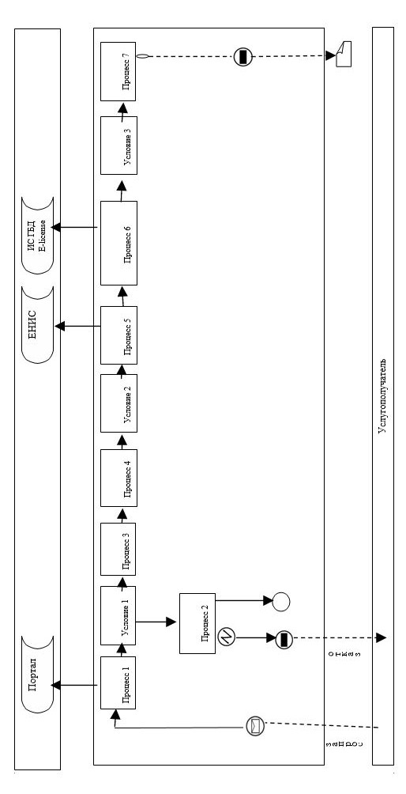

Условные обозначения:

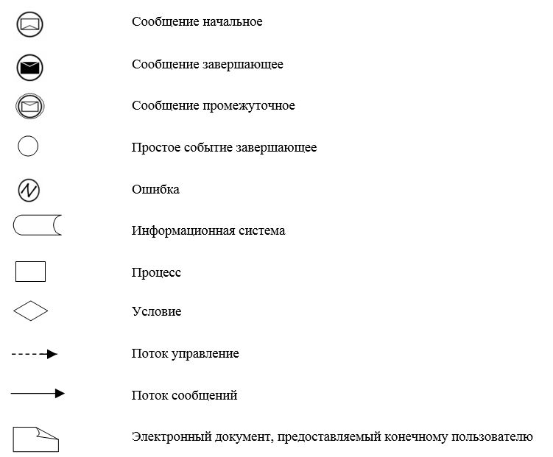

Приложение 2
к регламенту государственной
услуги
"Аттестация производителей
оригинальных, элитных семян,
семян первой, второй и третьей
репродукций и реализаторов
семян"
Справочник бизнес-процессов оказания государственной услуги "Аттестация производителей оригинальных, элитных семян, семян первой, второй и третьей репродукций и реализаторов семян"
1. При оказании государственной услуги через услугодателя

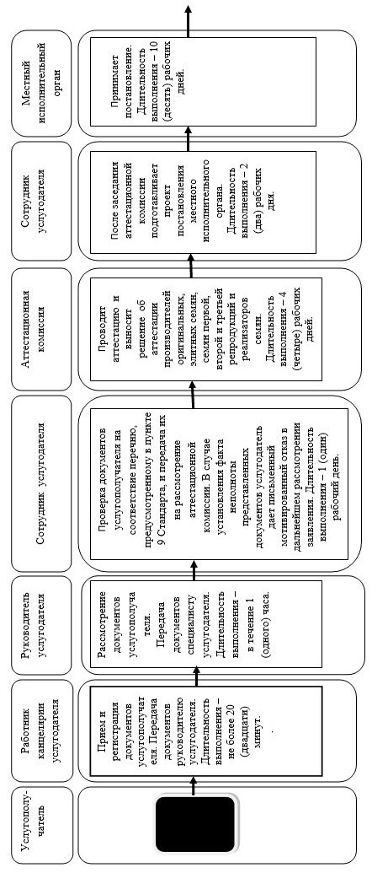

(Продолжение справочника бизнес-процессов оказания государственной услуги через услугодателя)

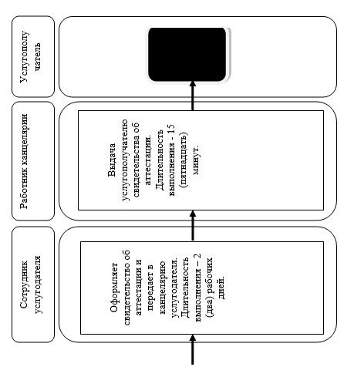

2. При оказании государственной услуги через Государственную корпорацию

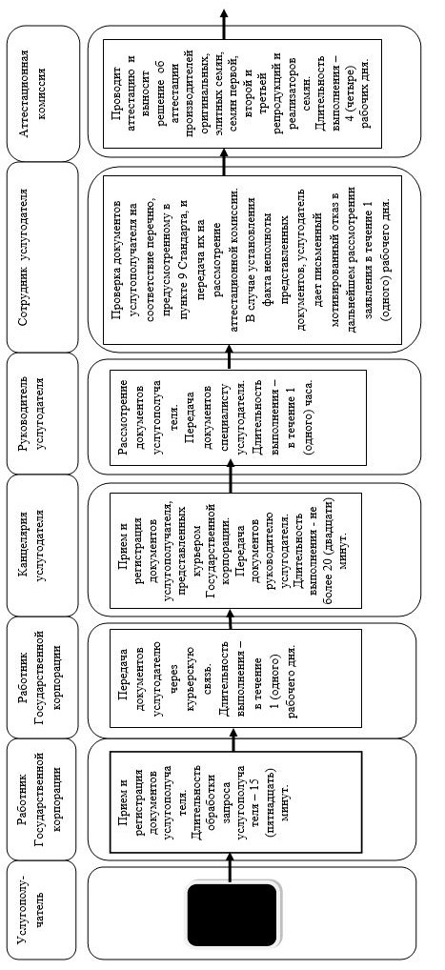

(Продолжение справочника бизнес-процессов оказания государственной услуги через Государственную корпорацию)

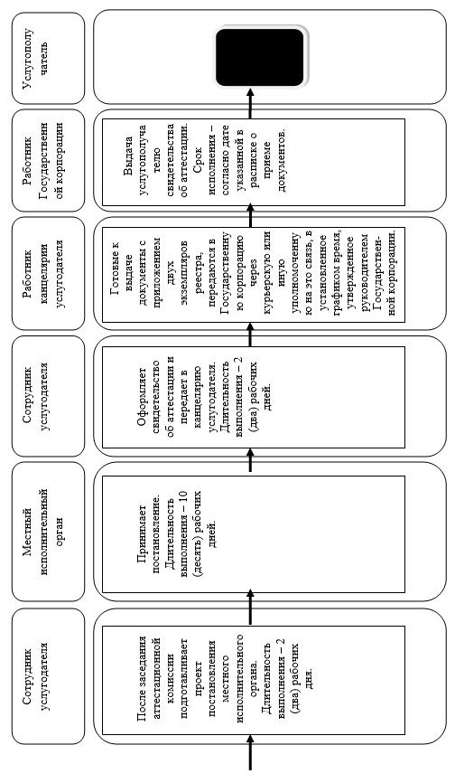

3. При оказании государственной услуги через портал

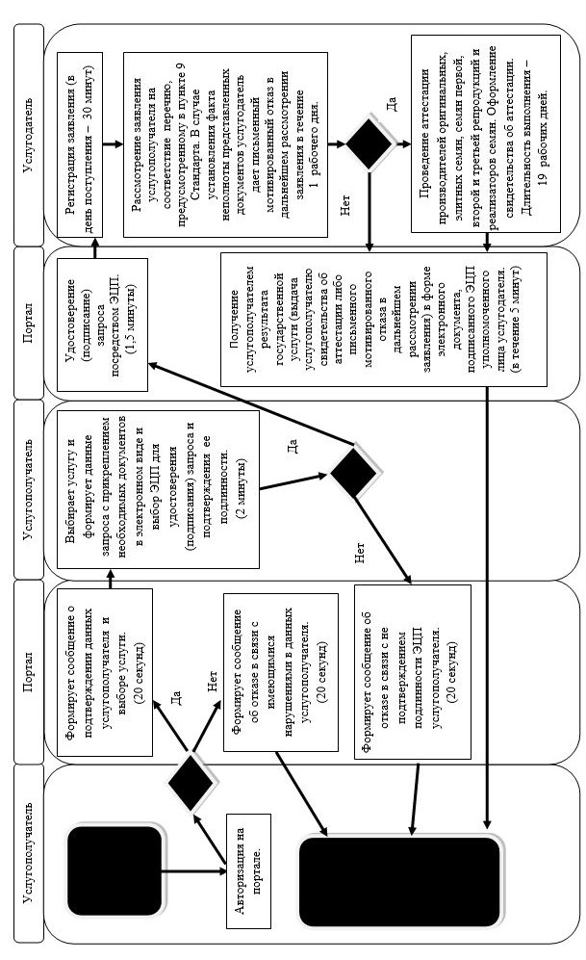

Условные обозначения:

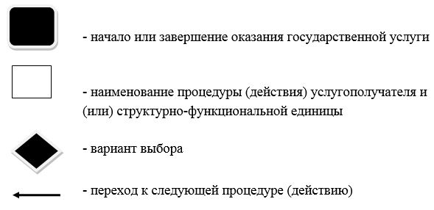

© 2012. РГП на ПХВ «Институт законодательства и правовой информации Республики Казахстан» Министерства юстиции Республики Казахстан

